Tugas 1
Implementasi AI untuk Keuangan - OTOMATISASI PEMBUATAN DAN PENGIRIMAN INVOICE PDF MENGGUNAKAN WORKFLOW n8n


Arief Rachman Apriansyah - 0110224166
Grup 3
TEKNIK INFORMATIKA 2024
Sekolah Tinggi Teknologi Terpadu Nurul Fikri
Depok
2026

BAB I PENDAHULUAN

1.1 Latar Belakang
Pembuatan invoice secara manual membutuhkan waktu, rawan kesalahan hitung, dan sering menghasilkan format dokumen yang tidak konsisten. Proses tersebut menjadi semakin berat ketika jumlah klien bertambah, karena setiap tagihan harus dihitung, disusun, diubah menjadi PDF, lalu dikirim satu per satu melalui email.
Otomatisasi alur kerja (workflow automation) dapat menjawab masalah tersebut. Pada tugas ini digunakan n8n, yaitu platform otomatisasi workflow berbasis node, untuk menghubungkan beberapa layanan sekaligus: formulir input data, perhitungan biaya, pembuatan dokumen HTML, konversi HTML ke PDF, dan pengiriman email melalui Gmail. Dengan begitu, setelah form diisi, invoice langsung dibuat dan sampai ke klien tanpa campur tangan manual.

1.2 Tujuan
- Membuat workflow n8n yang diawali trigger On Form Submission untuk menangkap data Nama Klien, Jam Kerja, Rate per Jam, dan Email Klien.
- Menghitung Total Biaya (Jam Kerja × Rate per Jam) dan memformatnya ke mata uang Rupiah (IDR) menggunakan ekspresi JavaScript pada node Edit Fields.
- Merancang template invoice dalam node HTML dengan variabel dinamis yang siap dikonversi.
- Mengonversi HTML menjadi file PDF melalui layanan konversi dokumen berbasis API.
- Mengirim email konfirmasi otomatis kepada klien dengan lampiran invoice PDF melalui node Gmail.

BAB II PERANCANGAN WORKFLOW

2.1 Alur Workflow
Workflow diberi nama Invoice Otomatis – Form ke PDF ke Gmail dan terdiri dari enam node yang dihubungkan secara berurutan. Data yang diisi pada form mengalir dari node pertama sampai node terakhir, dan di setiap node data tersebut diolah atau diperkaya hingga akhirnya terkirim sebagai email beserta lampiran PDF.
Alur: On Form Submission → Edit Fields → HTML → HTML to PDF → Beri Nama File PDF → Send Gmail.

2.2 Fungsi Setiap Node
Tabel 1. Ringkasan node pada workflow
No | Nama Node | Tipe Node | Fungsi
1 | On Form Submission | Form Trigger | Menampilkan form dan menangkap data klien sebagai pemicu workflow.
2 | Edit Fields | Set | Membuat nomor dan tanggal invoice, menghitung Total Biaya, dan memformat ke Rupiah.
3 | HTML | HTML | Menyusun template invoice dengan variabel dinamis.
4 | HTML to PDF | HTTP Request | Mengirim HTML ke API PDFShift dan menerima file PDF.
5 | Beri Nama File PDF | Code | Menetapkan nama file PDF sesuai nomor invoice dan meneruskan data klien.
6 | Send Gmail | Gmail | Mengirim email konfirmasi ke klien dengan lampiran PDF.

2.3 Layanan yang Digunakan
- n8n sebagai platform pembangun dan penjalan workflow.
- PDFShift (REST API) sebagai layanan konversi HTML ke PDF, dipanggil melalui node HTTP Request dengan autentikasi Basic Auth.
- Gmail (OAuth2) sebagai layanan pengiriman email otomatis.

BAB III IMPLEMENTASI

3.1 Tampilan Keseluruhan Workflow
Gambar 1 menunjukkan workflow yang telah selesai dibangun di editor n8n. Keenam node tersusun berurutan dari kiri ke kanan, dimulai dari trigger form sampai node pengiriman Gmail.
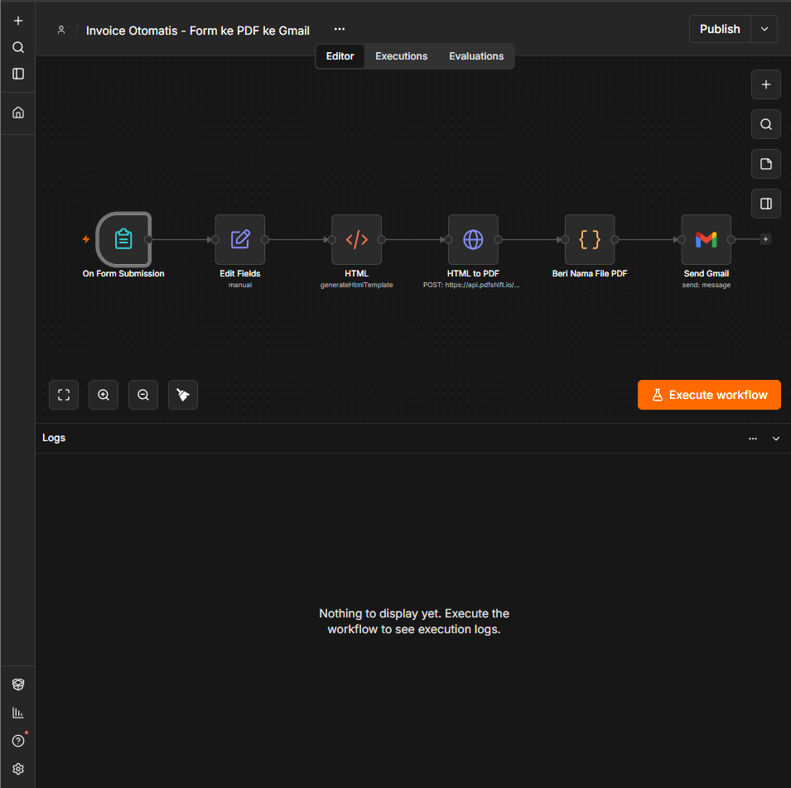
Gambar 1. Tampilan keseluruhan workflow Invoice Otomatis di editor n8n

3.2 Node On Form Submission
Node ini berfungsi sebagai trigger. Form diberi judul Form Pembuatan Invoice dengan deskripsi singkat sebagai petunjuk pengisian. Terdapat empat field yang semuanya ditandai wajib diisi (Required Field):
- Nama Klien – tipe Text Input.
- Jam Kerja – tipe Number.
- Rate per Jam – tipe Number.
- Email Klien – tipe Email, sehingga alamat yang tidak valid akan ditolak oleh form.
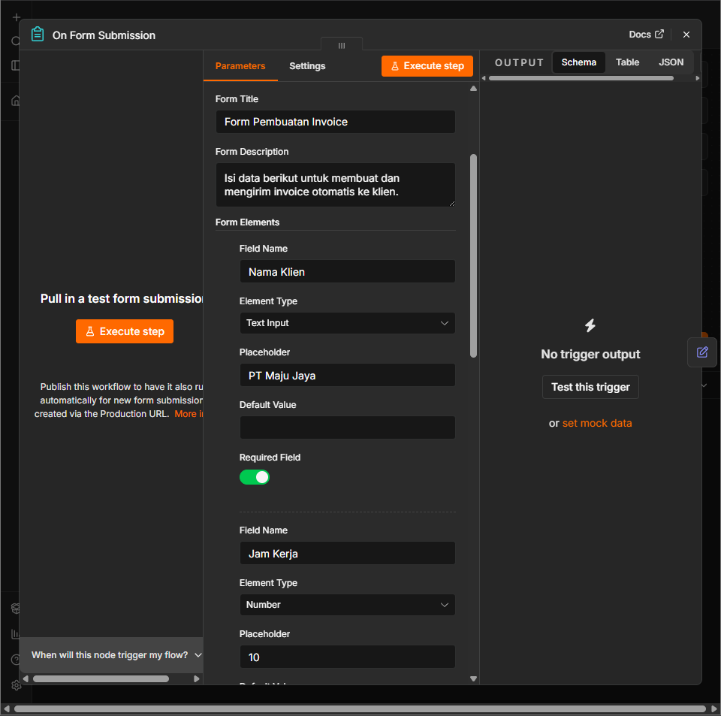
Gambar 2. Konfigurasi node On Form Submission

3.3 Node Edit Fields
Node Edit Fields (mode Manual Mapping) mengolah data dari form menjadi sembilan field baru yang siap dipakai di template. Bagian input pada Gambar 3 memperlihatkan field dari form (Nama Klien, Jam Kerja, Rate per Jam, Email Klien, submittedAt, formMode) yang menjadi sumber ekspresi.
Tabel 2. Field yang dihasilkan node Edit Fields
Field | Tipe | Ekspresi
nomor_invoice | String | 'INV-' + $now.toFormat('yyyyLLdd-HHmmss')
tanggal_invoice | String | $now.setLocale('id').toFormat('dd LLLL yyyy')
nama_klien | String | $json['Nama Klien']
email_klien | String | $json['Email Klien']
jam_kerja | Number | Number($json['Jam Kerja'])
rate_per_jam | Number | Number($json['Rate per Jam'])
total_biaya_angka | Number | Number($json['Jam Kerja']) * Number($json['Rate per Jam'])
rate_format | String | Rate per jam diformat ke Rupiah
total_biaya | String | Total biaya diformat ke Rupiah

Total Biaya dihitung dengan mengalikan Jam Kerja dan Rate per Jam. Hasilnya diformat ke mata uang Rupiah memakai objek Intl.NumberFormat dengan locale id-ID tanpa angka desimal, sehingga angka 1800000 tampil sebagai Rp 1.800.000. Ekspresi yang digunakan untuk field total_biaya:
{{ new Intl.NumberFormat('id-ID', {
style: 'currency',
currency: 'IDR',
maximumFractionDigits: 0
}).format(Number($json['Jam Kerja']) * Number($json['Rate per Jam'])) }}
Nomor invoice dibuat otomatis berdasarkan waktu eksekusi (misalnya INV-20261019-122841 pada pratinjau Gambar 3), sehingga setiap invoice memiliki nomor yang unik.
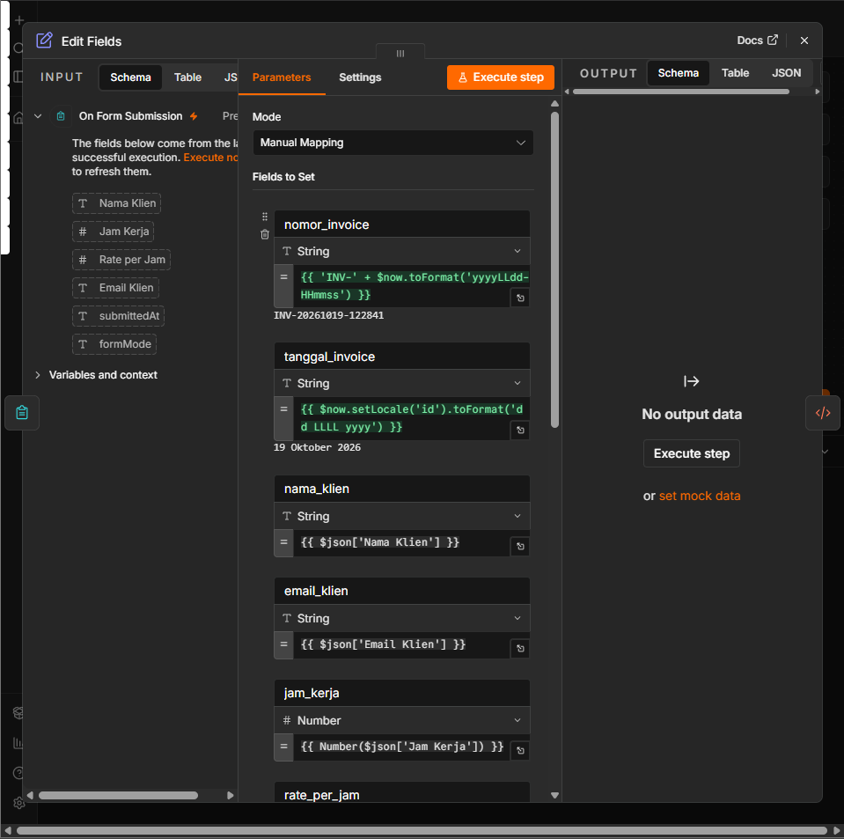
Gambar 3. Konfigurasi node Edit Fields beserta field input dari form

3.4 Node HTML
Node HTML dengan operasi Generate HTML Template berisi desain invoice sederhana lengkap dengan CSS. Variabel dinamis disisipkan menggunakan sintaks ekspresi n8n, yaitu:
- {{ $json.nomor_invoice }} dan {{ $json.tanggal_invoice }} pada bagian header.
- {{ $json.nama_klien }} dan {{ $json.email_klien }} pada kotak "Ditagihkan kepada".
- {{ $json.jam_kerja }}, {{ $json.rate_format }}, dan {{ $json.total_biaya }} pada tabel rincian tagihan (Detail Tagihan) dan baris TOTAL BIAYA.
Output node ini berupa satu field bernama html yang berisi kode HTML final dan menjadi masukan bagi proses konversi PDF.
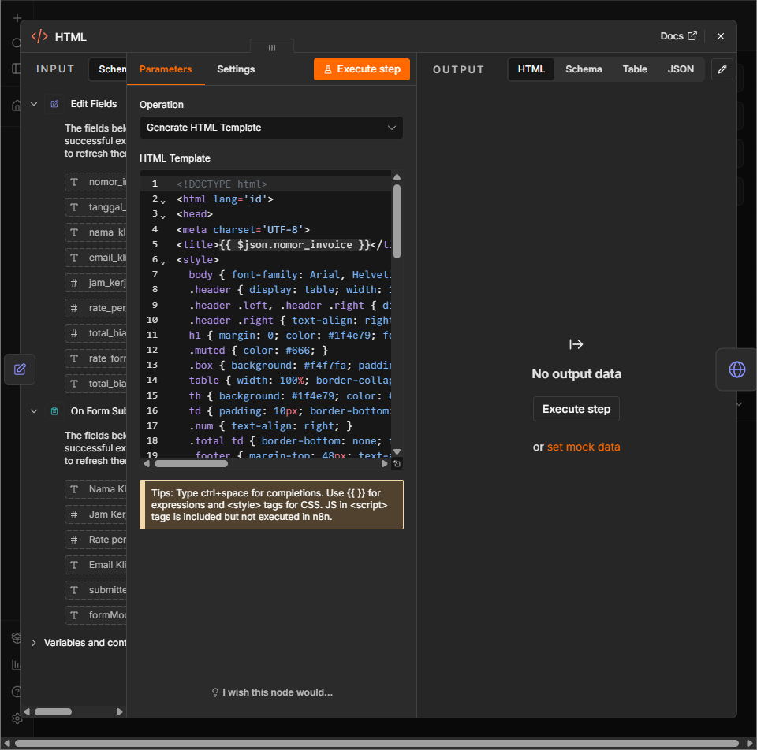
Gambar 4. Konfigurasi node HTML dengan template invoice

3.5 Node HTML to PDF
Konversi dilakukan melalui node HTTP Request yang memanggil API PDFShift. Konfigurasinya sebagai berikut:
- Method POST ke URL https://api.pdfshift.io/v3/convert/pdf.
- Authentication: Generic Credential Type dengan Basic Auth (username api dan password berupa API key PDFShift).
- Send Body aktif dengan Body Content Type JSON. Isi body: { source: $json.html, format: 'A4', margin: '10mm' }, yaitu HTML dari node sebelumnya, ukuran kertas A4, dan margin 10 mm.
- Response format diatur sebagai File dengan nama properti binary data, sehingga hasil konversi dapat diunduh dan dilampirkan ke email.
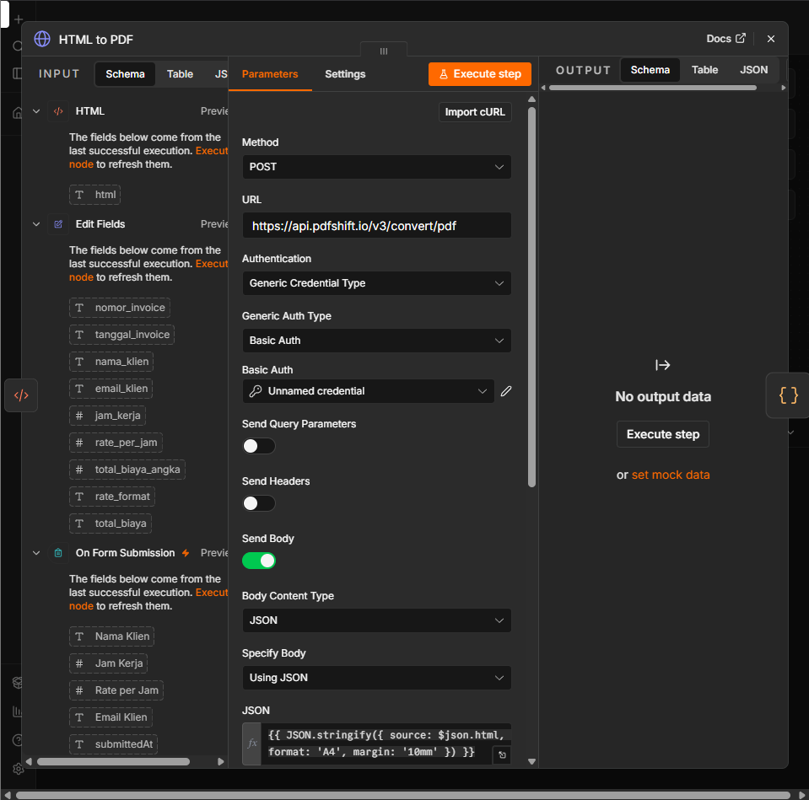
Gambar 5. Konfigurasi node HTML to PDF (HTTP Request ke API PDFShift)

3.6 Node Beri Nama File PDF
File PDF dari API belum memiliki nama yang sesuai, maka ditambahkan node Code (mode Run Once for Each Item, bahasa JavaScript). Node ini memberi nama file sesuai nomor invoice, menetapkan tipe MIME sebagai PDF, dan meneruskan data klien agar tetap bisa dipakai oleh node Gmail.
const inv = $('Edit Fields').item.json;
const binary = $input.item.binary;

binary.data.fileName = `${inv.nomor_invoice}.pdf`;
binary.data.mimeType = 'application/pdf';
binary.data.fileExtension = 'pdf';

return { json: { ...inv }, binary };
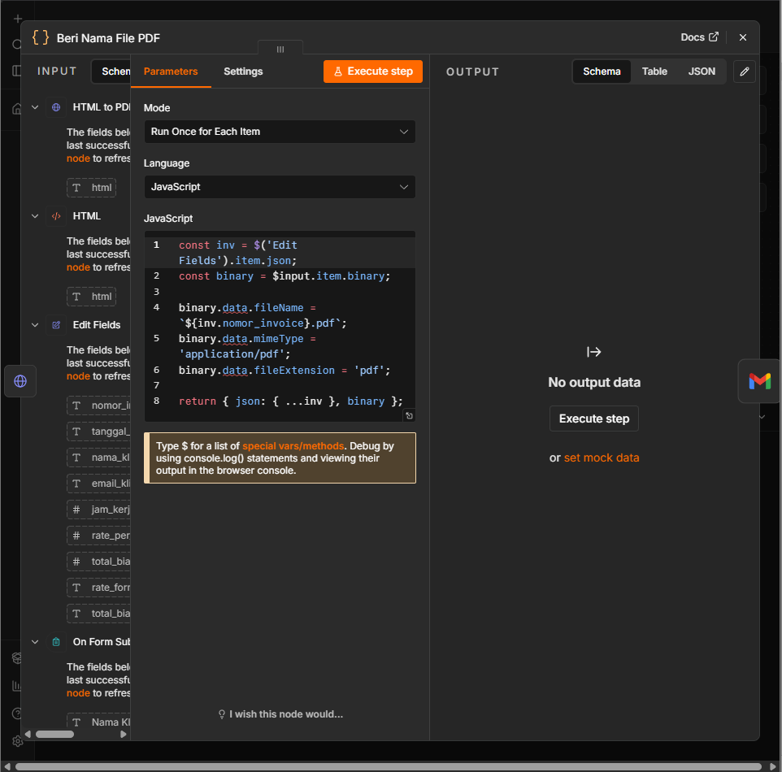
Gambar 6. Konfigurasi node Code untuk menamai file PDF

3.7 Node Send Gmail
Node terakhir mengirim email otomatis dengan konfigurasi berikut:
- Credential: akun Gmail (OAuth2); Resource Message; Operation Send.
- To: {{ $json.email_klien }} sehingga email terkirim ke alamat yang diisi pada form.
- Subject: Invoice {{ $json.nomor_invoice }} - {{ $json.nama_klien }}.
- Email Type HTML dengan isi pesan konfirmasi yang ramah, berisi ringkasan jam kerja, rate per jam, dan total biaya.
- Options: Append n8n Attribution dimatikan, dan Attachments diisi data sesuai nama properti binary file PDF.
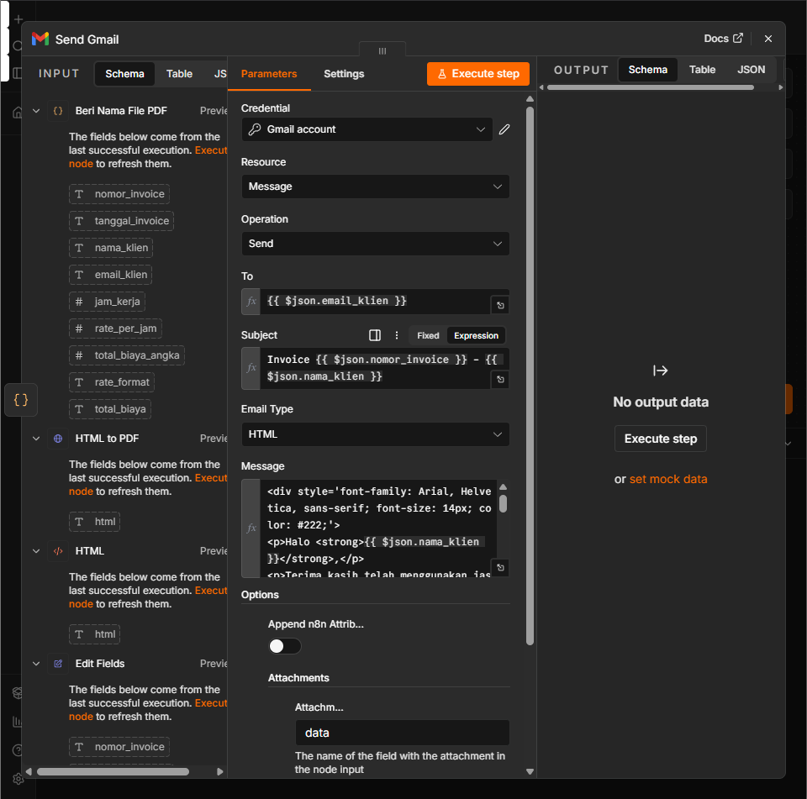
Gambar 7. Konfigurasi node Send Gmail

BAB IV PENGUJIAN DAN HASIL

4.1 Skenario Pengujian
Pengujian dilakukan melalui Test URL form pada n8n dengan data uji berikut.
Tabel 3. Data uji
Field | Nilai yang Diisi
Nama Klien | PT Sinar Paul
Jam Kerja | 9
Rate per Jam | 200000
Email Klien | rianscollege96@gmail.com

Berdasarkan data tersebut, hasil perhitungan yang diharapkan adalah 9 jam × Rp 200.000 = Rp 1.800.000.
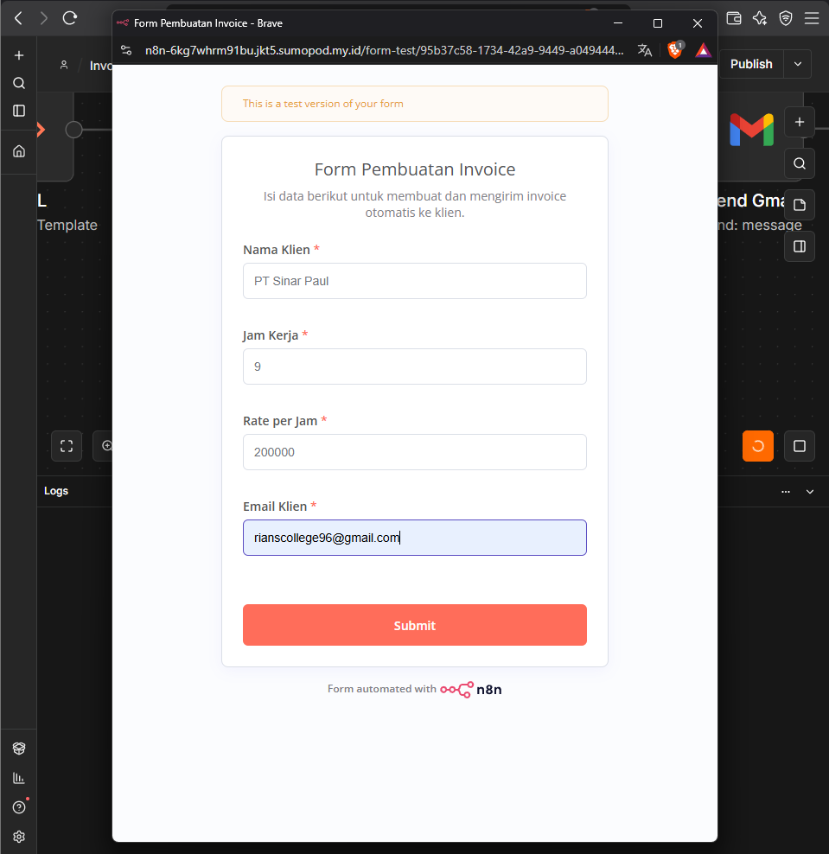
Gambar 8. Pengisian form pada Test URL dengan data uji

4.2 Eksekusi Workflow
Setelah tombol Submit ditekan, form menampilkan pesan Form Submitted – Your response has been recorded, dan workflow mulai berjalan node demi node (Gambar 9).
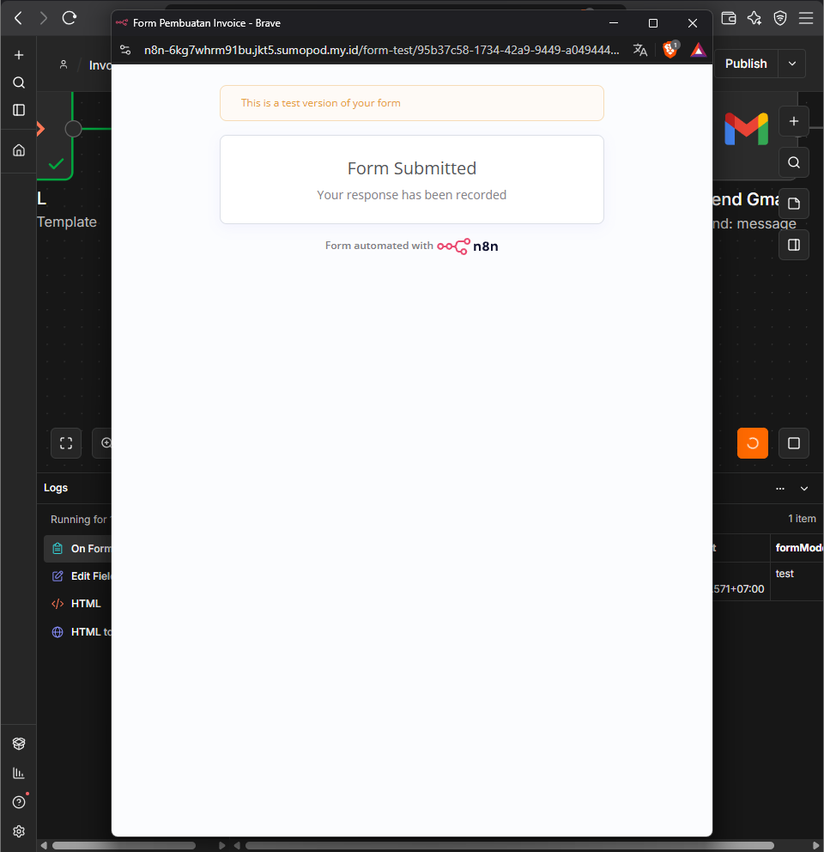
Gambar 9. Form berhasil dikirim dan workflow mulai dieksekusi
Gambar 10 memperlihatkan salah satu hasil eksekusi. Seluruh node ditandai centang hijau dan setiap koneksi meneruskan 1 item. Eksekusi selesai dengan status Success in 1.691s. Node Send Gmail berhasil dalam 1.443 detik, dengan output berisi id pesan serta label SENT, sedangkan input node menunjukkan lampiran INV-20261019-114952.pdf bertipe application/pdf berukuran 47,8 kB.
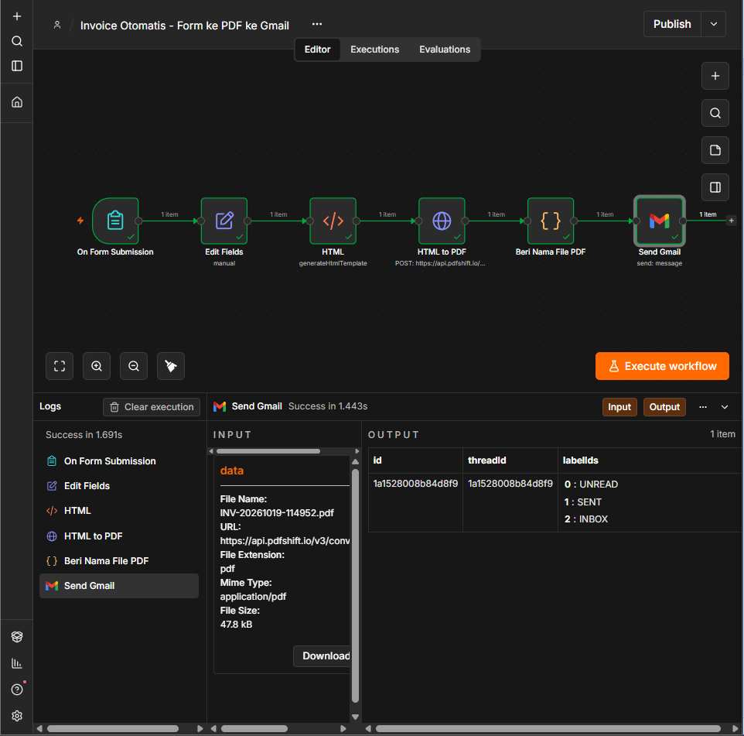
Gambar 10. Seluruh node berhasil dieksekusi dan email terkirim melalui Gmail

4.3 Email yang Diterima Klien
Email masuk ke kotak masuk Gmail penerima dengan subjek Invoice INV-20261019-123148 - PT Sinar Paul. Isi email menyapa klien dengan ramah, menyebutkan nomor invoice, serta merangkum jam kerja (9 jam), rate per jam (Rp 200.000), dan total biaya (Rp 1.800.000). Email juga memuat satu lampiran PDF yang telah dipindai Gmail.
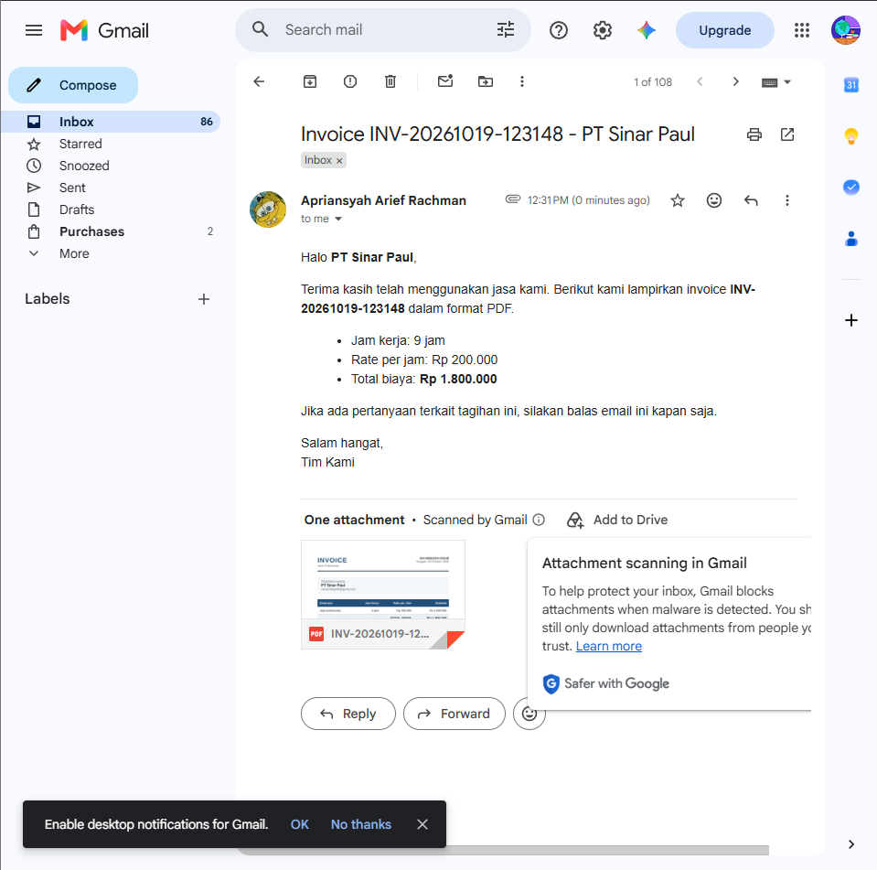
Gambar 11. Email konfirmasi beserta lampiran invoice di Gmail penerima

4.4 File Invoice PDF
Lampiran dibuka dan menampilkan invoice satu halaman dengan nomor INV-20261019-123148 bertanggal 19 Oktober 2026, ditujukan kepada PT Sinar Paul. Tabel rincian memuat deskripsi Jasa profesional, 9 jam, Rp 200.000, dengan subtotal dan TOTAL BIAYA Rp 1.800.000, sesuai dengan perhitungan yang diharapkan.
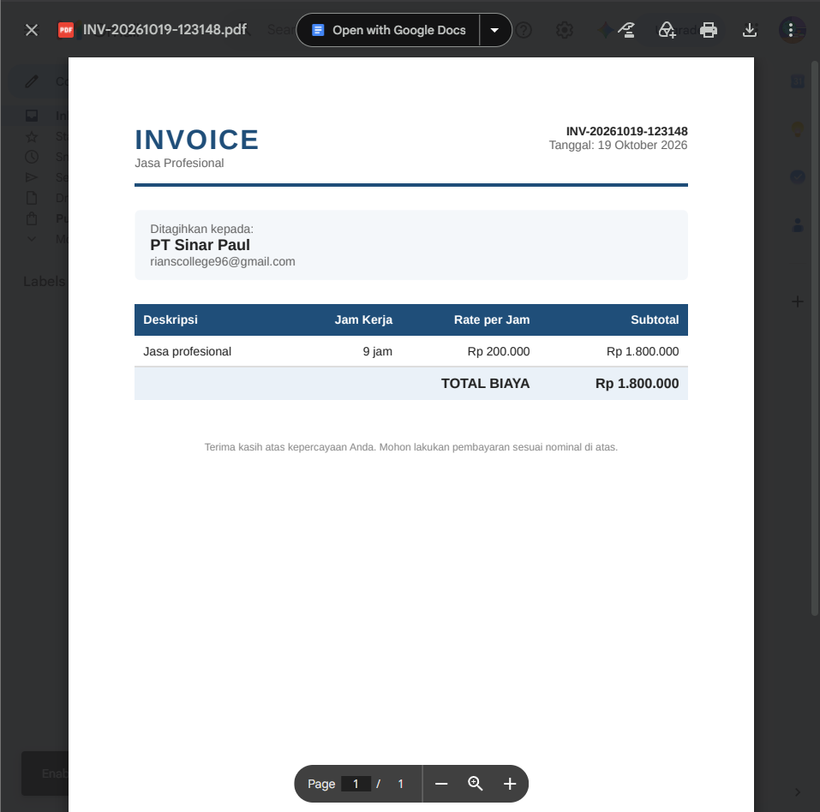
Gambar 12. Invoice PDF yang dihasilkan dan dilampirkan pada email

4.5 Rekapitulasi Hasil Pengujian
Tabel 4. Hasil pengujian
Aspek yang Diuji | Hasil yang Diharapkan | Hasil | Bukti
Form menerima data | Empat field tersimpan dan workflow terpicu | Berhasil | Gambar 8, 9
Perhitungan Total Biaya | 9 × 200.000 = 1.800.000 | Sesuai | Gambar 11, 12
Format Rupiah | Tampil sebagai Rp 1.800.000 | Sesuai | Gambar 11, 12
Template HTML | Variabel terisi dengan data klien | Berhasil | Gambar 12
Konversi PDF | File PDF dihasilkan melalui API | Berhasil | Gambar 10, 12
Pengiriman email | Email terkirim ke klien | Berhasil | Gambar 10, 11
Lampiran PDF | PDF terlampir dan dapat dibuka | Berhasil | Gambar 11, 12

Catatan: pengujian dijalankan beberapa kali sehingga nomor invoice pada beberapa tangkapan layar berbeda (misalnya Gambar 10 dan Gambar 11). Hal ini wajar karena nomor invoice dibuat otomatis dari waktu eksekusi.

BAB V PEMBAHASAN
Hasil pengujian menunjukkan bahwa seluruh tahapan workflow berjalan sesuai rancangan. Data dari form berhasil diolah menjadi invoice dengan perhitungan yang benar dan format Rupiah yang rapi, lalu langsung dikirim ke klien. Seluruh proses, dari pengiriman form sampai email terkirim, hanya membutuhkan waktu sekitar 1,7 detik pada salah satu eksekusi yang terekam, jauh lebih cepat dibandingkan pembuatan invoice manual.
Beberapa hal yang perlu diperhatikan dalam penggunaan workflow ini:
- Konversi PDF bergantung pada layanan pihak ketiga (PDFShift), sehingga ketersediaan dan kuota API mempengaruhi kelancaran workflow.
- Selama masih memakai Test URL, workflow harus dijalankan secara manual lewat tombol Execute workflow. Untuk penggunaan nyata, workflow perlu dipublikasikan agar Production URL aktif.
- Workflow belum menyimpan rekap invoice. Pengembangan berikutnya dapat menambahkan penyimpanan ke Google Sheets atau database, kolom deskripsi pekerjaan, pajak (PPN), serta logo dan identitas perusahaan pada template.

BAB VI KESIMPULAN
Workflow n8n untuk otomatisasi invoice telah berhasil dibuat dan diuji. Form menangkap data klien, node Edit Fields menghitung Total Biaya dan memformatnya ke Rupiah, node HTML menyusun invoice dari template dinamis, layanan PDFShift mengubahnya menjadi PDF, dan node Gmail mengirimkannya kepada klien sebagai lampiran email yang berisi pesan konfirmasi. Seluruh bukti pengujian menunjukkan bahwa hasil perhitungan, format, dan pengiriman sesuai dengan yang diharapkan, sehingga tujuan tugas ini tercapai.

